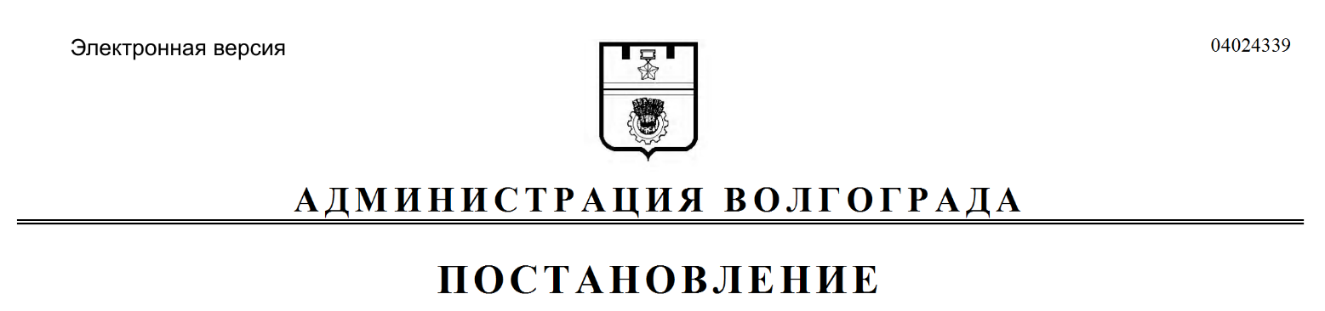
от 12.10.2020 № 1010

О внесении изменений в постановление администрации Волгограда от 04 сентября 2017 г. № 1451 «Об утверждении Порядка передачи муниципального имущества Волгограда по договорам аренды, безвозмездного пользования, доверительного управления, по концессионным соглашениям, иным сделкам, предусматривающим переход прав владения и (или) пользования в отношении муниципального имущества Волгограда»

В соответствии с решением Волгоградской городской Думы от 19 июля 2017 г. № 59/1720 «Об утверждении Порядка управления и распоряжения имуществом, находящимся в муниципальной собственности Волгограда», руководствуясь статьями 7, 39, 47 Устава города-героя Волгограда, администрация
Волгограда
ПОСТАНОВЛЯЕТ:
1. Внести в подпункт 3.1.1 раздела 3 Порядка передачи муниципального имущества Волгограда по договорам аренды, безвозмездного пользования, доверительного управления, по концессионным соглашениям, иным сделкам, предусматривающим переход прав владения и (или) пользования в отношении муниципального имущества Волгограда, утвержденного постановлением администрации Волгограда от 04 сентября 2017 г. № 1451 «Об утверждении Порядка передачи муниципального имущества Волгограда по договорам аренды, безвозмездного пользования, доверительного управления, по концессионным соглашениям, иным сделкам, предусматривающим переход прав владения и (или) пользования в отношении муниципального имущества Волгограда», следующие изменения:
1.1. В абзаце четвертом после слов «Государственной противопожарной службы» дополнить словами «органам управления, подразделениям и подведомственным федеральным казенным учреждениям Министерства обороны Российской Федерации».
1.2. Дополнить абзацем следующего содержания:
«автономным некоммерческим организациям, осуществляющим деятельность в сфере профессионального спорта.».
2. Настоящее постановление вступает в силу со дня его официального опубликования.

Глава Волгограда В.В.Лихачев

